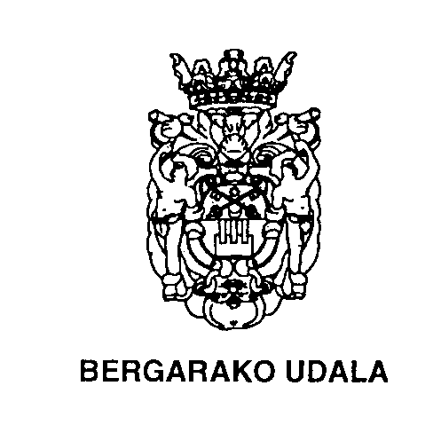

2005-2006 ikasturtia

- unidade didaktikuaren eranskin berezixa:

heziketa fisikuaren eta kirolaren inguruko lexikua, esamoldiak, hiztegixak...

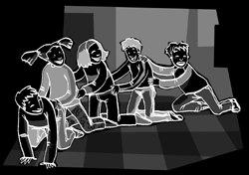

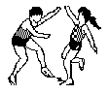

Gehixago eta hobeto

Heziketa fisikuaren eta kirolaren inguruko lexikua, esamoldiak, hiztegixak...

1.- Gorputza eta gorputz-heziketia (gehienak Juan Martin Elexpururen Bergara aldeko hiztegia liburutik jasotakuak):  - Desplazamendu motak  - Norabidiak  - Ikaslien kokapen eta antolaketia  - Abixaria  - Erritmua  - Tartiak  - Aldagaixak  - Materiala  - Gorputz jarrerak  - Gorputz atalak  - Hazurrak  - Gorputz atalen ekintzak  - Objetuekiko ekintzak  - Gorputz sentsaziñuak  - Gorputz atalekin lotutako golpiak  - Gorputz markak  - Lesiñuak  - Gaixotasun eta gaitzak  - Ikaslien arteko hartu-emona  - Jolasak | Orr.  3
- Zotz egitteko moduak  - Esamoldiak  - Kirolaren inguruko hiztegi orokorra  - Tenis hiztegixa (http://www.kirolzerbitzua.net/informacion/infor6-e.htm)  - Saskibaloi hiztegixa (http://www.kirolzerbitzua.net/informacion/infor6-e.htm)  - Futbol hiztegixa (Iturria: Kirol-hiztegiak: futbola,UZEI SHEE/IVEF, Gasteiz, 1994) | 10  11  12  13  15  23

1.-GORPUTZA ETA GORPUTZ-HEZIKETA

DESPLAZAMENDU MOTA

3 berme gaiñian: “sobre tres apoyos”
Antxintxikan egin٭
Belauniko/Belaunbiko ibilli٭
Ibilli, oiñez
Jiraka ibilli:”rodar”
Jiramiraka٭: jira eta bueltaka
Katamarran ibilli٭: “a gatas”
Kukumiku٭ : “a horcajadas”
Kulunkatu: Umea altzoan hartu edo seaskan umeari lo eragiteko alde batera eta bestera egiten den mugimendua, “mecer”
Lau hankan/lau gaiñian ibilli
Narrastu: “reptar”
Oiñak alkartuta
Saltoka
Tarrasian juan/eruan٭
Txingoka/txinguan٭: “a la pata coja”
Txonbo egin: zambullirse

NORABIDIAK

Albora
Atzera
Aurrera
Bihurgunian: “en curva”
Biraka
Borobillian
Gurutzatuz
Kiribillian :”en espiral”
Sigi-saga: “en zig-zag”
Zuzen-zuzen

IKASLIEN KOKAPEN ETA ANTOLAKETIA

Bakarka
Biñaka, hirunaka, launaka, bosnaka, ...
Illaran/errengillaran٭: illadan
Errenkadan
Borobillian/ korruan jarritta.
Talde haundixan
Tade txikixetan
Esku-sokan: “en cadena”
Laukixan
Laukizuzenian
Eskutik, ...oratuta
Alkarren onduan
Luzetara٭: “longitudinalmente”
Zabaletara٭: “a lo ancho”

* Juan Martin Elexpururen Bergara aldeko hiztegia liburutik ateratako berbak, euskalkixan.
ABIXARIA

Bizkor/azkar/arin/aguro
Astiro/patxadaz/mantso/poliki
Tapa-tapa٭: oiñez pausu normalean

ERRITMUA

Motela
Bizkorra
Leuna
Gogorra
Txandakatua
Erritmo-hurrenkeria

TARTIAK

Luzia
Motza
Zabala
Sarrixak

ALDAGAIXAK

Tartia aldatzia
Ekintza aldatzia
Eremua aldatzia
Erritmo-aldaketia
Gorputz-atal aldaketia
Gorputz-jarrera aldatzia
Norabide-aldaketia
Zentzu-aldaketia
Abixara-aldaketia
Mobimendu-aldaketia
Material-aldaketia
Tresna-aldaketia

MATERIALA

Babesgarrixak: koskor-babesa, belaunetakua, orktillatakua, ukondokua, berna-babesa(espinillera).
Baloia
Bankuak edo jarlekuak
Diaboloa
Erraketak edo belarakiak
Eskaillerak
Gurpillak/erruberak
Hankapaluak٭
Kakuak٭: egurrezko zanguak
Kaxak
Klariona
Konuak
Lekukua: “Testigo”
Lerro eta irudixak
Palak
Patin illarabakarrak
Pelotia
Pikak
Pikak
Puxikak
Saria٭
Sokak
Sokak
Txirluak٭
Uztaiak٭

GORPUTZ-JARRERAK

Ahoz gora
Ahuspez٭: ahoz behera
Aideko bueltia/txilipurdixa٭
Atsosaltua egin: hanka biixak alkartuta.
Belauniko/belaunbiko٭
Buruz behera: “haciendo el pino”
Etzanda٭
Hanka geldixan٭
Hankálatraban٭
Hankaz gora
Ipurdiz gora
Jarritta٭
Karretilla-jarreran
Katamarran٭: “gateando”
Kukumixo/kukulumixo٭: Kokoriko, “a horcajadas”
Kuxkurtuta٭: “encogida/o”
Lau hankan/lau gaiñian٭: “a cuatro patas”
Luze egon٭: lurrean etzanda egon
Makurtuta٭
Tarrasian٭
Trabeska٭
Txinguan/hanka bakarrian/ hanka txuntxurrian٭: txingoka
Txintxiliz
Zabuka
Ziharetzinka jarri٭: “apoyarse”
Ziharretara / ziharka٭
Ziharretzinka٭: “apoyado”
Zubixa egin:” hacer el puente”
Zutik
..
......
GORPUTZ ATALAK

Ahosapaixa٭:”paladar”
Ahua٭
Albúa٭: aldamena, ondoa.• “lado, costado. “
Atzamarrak٭: bihatz edo bihetz ere erabiltzen da, baina badirudi eskukoak izendatzeko atzamar edo atzapar gehiago esaten dela. Dena dela, hemen ez da egiten atzamar eta bietz-en arteko diferentziarik. Sin. Bihatz.
Azkóskorrak٭: “los últimos nudos de los dedos.”
Begixak٭
Bekokixa٭
Belarrixak٭
Belauna٭: “rodilla”
Belaunburua٭: “extremo de la rodilla”
Bernamamíña: ٭” pantorrilla”.
Bernía: “pierna (desde la rodilla al pié). “
Bésapia/galtzarpia٭ :“sobaco” . Galtzarpe erabiliagoa.
Bihatzazurra: “falange”

Bihetza٭:”dedo”
Bihétz-háundixa. (a). Pulgar, dedo gordo. Sin. Biétz-potólua
Bihétz-txikíxa. (a). El dedo pequeño.
Erdíko bihétza. (b). Dedo medio, corazón. Ik. Atzamar.
Ekubilla٭: ukabila.•” puño”
Eskuak٭
Esku-barrua: “palma de la mano”.
Eskú-gaiña٭: Eskuaren gainaldea.• La parte superior de la mano. Bizikletatik jausi tta esku-gaiña urratu jako.
Eskuturra٭: eskumuturra
Gárunak٭: “Los sesos”. Artu zeban burukuakin garunak bistaratu ei jakozen.
Gerrixa٭: “cintura”
Hanka٭: Ipurditik belaunerainokoa iztar, eta belaunetik hankarainokoa berna da, baina guztia, hanka.
Hankagaiña: hankaren gain partea. Ant. Hankazpi
Hankapia/hankazpixa/oiñazpixa٭ Hanka azpia.•” La planta del pie” Ant. Hankagain.
Hanka-puntia

Hegála٭: Izterraren kanpoko partea.
Ijería٭:1. Iztarrezur burua. Baita, agian, hezur-burua, artikulazio-gune borobila (?).id. Ik. Txori (2), arrama-azur, mokor. 2. Mokorra, orokorrean(?).” Cadera” .
* Juan Martin Elexpururen Bergara aldeko hiztegia liburutik ateratako berbak, euskalkixan
Illia٭: ilea
Ipurdiko erretena٭: Ipurmasaila bien arteko harana.
Ipurratala,ipurmamiñak/
Ipurmatraillak٭:“nalga/s”ipurratal ipurdiaren zati bakoitza, ipurmamiñ/ ipurmatrailla, berriz, multzo osoa.
Iztaia: “ingle”
Iztárgoena٭: Iztar barnearen goi aldea, “Ingle?”, Kanpokaldeari hegal.
Iztarra٭: “pierna”
Iztárrartia٭: “Entrepierna”. Iztarrartia urratuta daukat.
Iztarrondua
Juntúria٭:. Bi gorputz-atal edo tresna-pieza

elkartzen diren lekua; Gorputzeko artikulazioez esaten da sarri, gitzadura, “articulación”
Kaiñadia٭: bernazurra.• “tibia”
Kanua٭ (c, Oñ.). Kokote-ingurua..
Kokotia٭:Lepoaren atzealdea,“Nuca”.
Kólkua٭: Lepotik titien bitarteko saila.
Mókorra ٭ :“cadera”. Sin. Ijera.
Oiña٭: “pie”, Oiñetako, oiñez, etab. Arruntak diren arren, oiñ (hanka zentzuan) nekez entzuten da.
Oiñarrazixa: “El empeine del pie.”

Okotza٭: Kokotz ere entzun daiteke inoiz. “Barbilla, mentón”
Okozpia:” papada”
Orkatillia٭: “tobillo”
Orpua٭: “talón”
Paparra٭: “pecho”.
Pétxua. (a) Paparraldea, “Pecho”. Baloiak petxuan jo nau. Paparra kanpoko aldea da eta petxua bai kanpoa eta bai barrua.
Sabelaldia: abdomen
Sonburua٭/sorbaldia: soinburua.• “hombro”
Ukolondua/ekulondua٭: ”codo”
Zánkabia٭: Belaunaren kontrakoaldea.• “Corva”. Zankabietako miñez nabill aspalditxuan.
Zánkua٭: Maminune lodia; iztarretakoak eta.
Zankumamiña٭: “pantorrilla” sin. Bernamamiñ.
Zurdía٭: Gorputzeko ilea. Pertsonarena ere bai.

HAZURRAK

Beláun-kátillua٭/ belaunazurra: “rótula”
Bernazúrra٭: ”tibia, peroné, o ambas”
Besahezurra: “húmero”.
Besápalia٭/ besoburua.: “homóplato”.
Bixkarrazurra٭. “espinazo, columna vertebral”.
Bularrazurra: “esternón”
Buruazúrra/ kaskarrazúrra٭: Buruhezurra, garezurra, “Cráneo”.
Erreinezurra: “sacro”
Hankazúrra٭: Hankaezurra.• “Espinilla”, “tibia”.
Ipurtazúrra٭: Ipurdiko hezurra.
Ipurtxintxúrra٭/ ipurtxóntxor/ ipurtxúntxur. Ipurzintzurra.• “El coxis”.
Iztarrazurra: “fémur”
Lepauztaia: “clavícula”
Lepazúrra٭: Lepoko hezurra.• “Testuz”, “nuca”.
Lókixak٭: “Los huesos de la articulación de la mandíbula.
Matraillazúrra٭: “mandíbula”
* Juan Martin Elexpururen Bergara aldeko hiztegia liburutik ateratako berbak, euskalkixan
Oiñenborra: “metatarso”
Saihetsa٭: “costilla”.

GORPUTZ-ATALEN EKINTZAK

Alkartu
Askatu/libratu
Banandu
Biratu: bira osua. Erdixa edo larena egin.
Bultz egin
Eruan
Estutu/askatu
Eutsi٭
Gerturatu/erakarri/urreratu٭
Igurtzi٭
Ikutu٭
Jaitsi
Jaso, bildu, batu٭
Kiribildu: “enroscar”
Lasaittu: “aflojar”
Luzatu
Makurtu٭
Okertu٭
Oratu/Obatu٭
Pasatu
Sakatu: barruruntz presioa egin.
Tenkatu
Tira egin
Tolostu٭
Txintxiliz laga٭
Urrindu
Uzkurtu/ Kuxkurtu٭: “contraer”
Zabaldu≠itxi٭
Zapaldu٭: hankarekin bakarrik.
Ziharretzinka jarri : “apoyarse”
Zimurtu
Zurrun jarri: “poner rígido”

OBJEKTUEKIKO EKINTZAK

Alkartrukatu
Alkartu, batu/ sakabanatu
Bere gaiñian ibilli
Bertara igo/bertatik jaitsi
Beste norbaitti pasatu
Eruan
Gaiñetik/azpittik salto egin
Geratu
Gidatu
Gorde, jaso, batu (jardueria bukatutakuan)
Gorputz atal batez jo
Ibillaldixan zihar txandakatu eta aldatu
Igurtzi
Ikutu
Jaso (lurretik)
Jasoketa: recepción
Jaurti: lanzar (bota)
Jaurtiketia:lanzamiento
Jausi
Kolpia emon
Mordo bat egin edo pillo bat egin/pillatu
Objektua lekukua (testigua)
Objektua muga edo erreferentzia
Objektuak eskuekin, hankekin, buruarekin, ... Eruan
Objektuari iskin egin: hacer una finta, sortear, esquivar
Oratu/obatu٭
Punpatu: botar (objektua, pertsoniakin ez da erabiltzen)
Sakabanatu
Txukundu
Zapaldu

GORPUTZ-SENSAZIÑUAK

Arnasía berótu٭: Arnasestuka hasi nekeagatik. Elgetara orduko majo berotu jakun arnasia.
Bariak oratu٭: “flato” Bariak oratu dost.
Berotúa٭:.” Sofocón”. Demaseko berotua artu giñuan muebliak jasotzen.
Botaguria٭
Egarbera: egarria sentitzeko joera duena.
Egarmina: ”sed abrasadora”.
Erremina: “escozor”
Giharmina/ gihar ziztadak: abuxetak, gogordurak.
Gorrimina: “al rojo vivo”
Hagiñak karraskatu: “castañetear los dientes”. Sin. Lauskitu.
Hazkuria٭
Hestiek gur-gur egin: “sonar las tripas” Sin. Kurrinka
Hotzak gogortuta/ebagitta egon٭: “estar muerta/o de frío”
Hozkilla/ hozpera٭: “Friolero”. Ozkilla demasa da Antoni.
Hozkírri egon٭:. Hotzikaraz, gorputzaldi txarrez, egon.• estar destemplado, tener escalofríos.
Hozkírrixa٭: Norberak gorputzean sentitzen duen hotz sentsazioa.• “Escalofrío”
Hozminddu٭: Eskuak edo hankak hoztu. “Enfriarse, entumecerse, las manos o los pies”. Eskuak ozmindduta dauzkat. Ik. Suminddu
Hozmiña: hotzak eragindako miña.
Ikaria٭: Dardara.• “Temblor (sea por miedo, frío, etc.)”. Ikara demasa dauka esku bixetan./ Ate-otsa entzun zanian azurretaraiñoko ikaria sartu jatan. Sin. Dardaria.
Izardittua٭: “Sudada”. Egundoko izardittua artu dou pelotan. Sin. Izartúa.
* Juan Martin Elexpururen Bergara aldeko hiztegia liburutik ateratako berbak, euskalkixan
Izarperia٭: Erraz izerditzen dena.• Propenso a sudar. Zuen mutikua oso izarperia da ta orregatik arrapatzen dau ainbeste katarro.
Izerdi patsetan: izerdi batean. Sin. Izerdixa darixola, izerdi uharretan, lapetan, bitsetan.
Izertza: “sudor copioso”
Karranpa٭: “calambre”. Karranpak hartu dost bernia.
Kilibera: kili-kiliak sentitzeko joera duena.
Min emun٭: “Causar daño”. Zapatiak miñ emuten dost. Erdararen eraginez "Miñ eiñ" entzuten da gero eta gehiago.
Minberátu٭: Minbera bihurtu.• Enconarse un dolor o una herida. Uretan ibilli naiz da ixa itxixan neukan eridia minberatu jat.
Minbéria٭: Min zorrotza ematen duena.• Que produce dolor físico agudo. Almorranak oso minberak die
Mínddu٭: “Dolerse, hacer doler”. Etza ba nerekin mindduta egongo lengunekuagaittik./ Eskua mintzen jata pelotan./ Etzaittut minddu nai.
Minsorra٭: “Dolor poco agudo pero constante, sordo”. Estomaguan minsorra sentitzen dot joan dan egunetan.
Miñ hartu٭.”Hacerse daño”. Miñ artu dot belaunian.
Miñántza٭: Min txikia.• “Dolorcillo”.
Miñantza sentitzen dot sorbaldan.
Oilloipurdixa jarri٭: “ponerse la carne de gallina”. Hotzak. Beldurrez bada, “buruko illia laztu” esaten da.
Pikorra٭: Eztarriko lakarra, denbora guztia eztarria garbitzen egotera behartzen duena. Eztarriko pikorra kendu ezindda nabill aste guztia.
Suminddu٭: “Enfriarse, entumecerse, las manos o los pies”. Ik. Hozminddu.
Txíndurrittu٭ “Entumecerse, dormirse, un miembro”. Ankia txindurrittu jat. Sin. Iñurrittu, sorgortu, zurmindu, txindurrixak hartu. Lokartu
Zarraskaria٭: “Dentera. Janari garratz edo fruta berde bat jaten denean ahoan sentitzen dena.
Zirrí-zórrua٭: Arnasa hartzerakoan egiten den zarata txarra.• Se dice del ronroneo al respirar. Pulmoietatik izurrauta dago. Arnasia artzerakuan egundoko zirri-zorrua etaratzen dau.

GORPUTZ ATALEKIN LOTUTAKO KOLPIAK

Begiondókua٭: Betondoko golpea. Ixilik ezpaago begiondoko bat emungostat. Sin. Betondoko.
Besakaría٭: “Golpe de brazo”. Egundoko besakaria bota najotsan pelotiai ta kale.
Betondókua٭: ”Golpe o puñetazo en la zona del ojo”. Tonto abarrian burrukan asi tta azkenian betondoko edarrakin etorri nitzuan.
Burukua/gaztáikua٭: Buruko golpea. Gaztaiko ederra emun jostan guardasolakin./ Azelakotxe gaztaikua artu neban ate-markua jota. , kaskarreko.
Ezkerkária٭: Ezkerkada, esku eskerraz emandako zartada.• Zurdazo, golpe. Ezkerkara bat emoten bostat egaran eingok.
Ezpaiñetakua٭: “Golpe en el morro, en los labios, dado con el revés de la mano”. Ezpanetako bat merezi zeban txorimalo arek. Ezpanetakoa esku gainarekin ematen dena omen da, eta muturrekoa ekubilarekin. Ik. Belarrezkiñako, belarrondoko, matrailleko, muturreko...
Hagíñetakua٭: Aginetan ematen den kolpea.• Golpe en la quijada. Ixilik egon ari, agiñetako bat ezpok artu nai. Ik. Muturreko.
Hortzetakua hartu/emon٭: “Golpea edo min hartu, eman; baita ustegabeko erantzuna, jokabidea ere; palo. Sin. Narrukua hartu.”
Ipurdikúa٭: Ipurdian zartada.• Golpe en el culo. Ixilik ezpazare ipurdikua emongotsut.
Ipurtxintxurrékua٭:”Golpe en el coxis”. Ipurtxintxurrekua minberia da.
Kankatekua٭: Kaskarrekoa, golpea.
Kaskarra berotu٭. 1. Kaskarrekoak eman, jo.• “Propinar coscorrones, pegar”. Mutikua! Geldi ezpaaiz egoten kaxkarra berotukostat,
Kaskarreko/koskorreko٭: “Golpe agudo en la cabeza, propinado con un palo, la yema de los dedos, etc., o por descuido contra algo”. Ate-markua jota kaskarreko ederra artu dot./ Makiña bat kaskarreko artu giñuan eskolan.
Kokotékua٭: “Golpe en el cogote”. Kokoteko bat emun dost kerten orrek alakuorrek.
Muturrekua٭: “Golpe en los morros, puñetazo en la cara”. Nik artu najuan muturrekua bizikletatik jausitta. Ik. Ezpanetako.
Ókozpekua٭: Okotz azpiko zartada.• “Golpe bajo la mandíbula”. Okozpeko bat

Ostikária/OSTIKOKÁRIA٭: “Patada, coz”. Astuak ostikaria emun zostan tripan.
* Juan Martin Elexpururen Bergara aldeko hiztegia liburutik ateratako berbak, euskalkixan
Sáihetsetakua٭: Saihetsetako golpea. Nik artu juat saietsetakua manibelakin.
TAKARIA٭. “Golpecito”. Atzetik takaratxo bat emun dotsa kotxiai. Ik. Takateko.
Topekária٭: Topekada, burukada.• “Testarazo”.
Trábesetakua٭: Muturrekoa.• “Bofetón”. Geldik egon ari trabesetako bat artu nai ezpok. Besoaz trabesetara, zeharka, emandako golpea edo.

GORPUTZ-MARKAK

Baba: “ampolla”
Beltzunia/ubeldua/ulunia٭. Ubelunea, beltzunea. Azala golpe bategatik beltz- beltz jartzen denean zer den galdetuta: Beltzunia ero ulunia. Moratón, cardenal Gorputz guztia ubelduz beteta urten zeban komisarixatik.
Belunka٭:“Gaixotasunarengatik, edanarengatik edo hotzarengatik aurpegian edo ezpainetan izaten den kolore iluna. Belunka-belunka dauzka ezpanak.”
Berezkua٭: Gorputz azalean sortzen diren garau, ekzema... Ezezagun eta iraunkorrak.• “Decíase de los granos y eccemas malignos y duraderos”. Txikittatik berezkua dauka iztarrian.
Garítxua٭:” Verruga”. Garitxuak kentzeko piku-esnia ei da onena.
Juanikotia٭: “Juanete”. Hankako gaitza.
Káillua٭: Azal gogorguneak, eskuetakoak, batik bat.• “Callo”. Eskuak kailluz beteta dauzka. Ez dira berez minberak, babesleak baizik.
Karraputxíxa٭: Berezko granoa, joaten ez dena. Eleuteriok zeukan bekokixan
karraputxi bat.
Odol-bátua٭: “Sangre coagulada a flor de piel. También moratón, cardenal, cuando estos son de consideración”. Atiak arrapauta, ikusi zelako odol-batua daukaten bietzian./ Gorputz guztia odol-batuz beteta urten ei dau kuarteletik. Ik. Beltzune.
Oráiña/oriña٭: “Lunar”. Duruan tamaiñoko oraiña dauka lepuan.
Ospela٭: “sabañón”
Pinpórtia٭: Gorputzean nahiz landare batean irteteten den garau edo irtenunetxoa.• “Grano o bulto en el cuerpo o en un vegetal”. Pinportatxo batek urten dost belaunian./ Txatiak pinporta baten lakotxe surra dauka. Klitorisa izendatzeko ere entzun da. Edozeini aletxo borobili ere deitzen zaio: iriña dana pinportak eindda dago.

LESIÑUAK

Erasana٭: Esfortzua egiterakoan egindako giharre etena edo antzeko ezbeharra.• Dislocamento, distensión muscular, avería hecha al realizar un esfuerzo físico. Aizkoran zebillela erasana ein dau bizkarrian./ Burdixai eutsi ezindda ein zeban erasanak ondoren txarrak ekarri jao. Ik. Zantiratu, biurrittu.
Erreduria: “quemadura”
Gihar uzkurdura: “contractura muscular”. Sin. Kizkurdura.
Arakaitza٭: Gaizki osatutako zaurian sortzen den mamin-faltsua
Arraspária٭: Rasponazo, rasguño. Miñ aundirik eztot artu, belaunian arraspara batzuk bakarrik.
Azal-kéndua٭: Azal-urratua. Gorputzaren azala kendutako une bat.• Rasponazo. Eskillaran jausi eta kriston azal-kendua ein ddot besuan./ Azal-kendu galanta ein ddost zapata txarri orrek orpuan. Sin. Narru-kendu.
Bihurrittua٭: “Torcedura de pié” Ankia zangan sartu ta biurrittua ein jat. Bihurrittua eiñ, batik bat.
Burúko zórua٭:. Momentuko zorabioa.• “Vahído, mareo momentáneo”. Eztakitt tensiñua baju daukaten ala zer, baiña buruko zorua eitten jat erozein momentutan.
Ebagixa٭: Cortada, incisión. Kutxilluakin ebagixa ein ddot bietzian.
Etara/urten٭: “Dislocar un hueso”. Besua etara dau Milak.
Gaiztótu٭: Zauri batek okerrera jo.• Enconarse una herida. Iltzia sartu jakon, gaiztotu, ta gorrixak ikusi zittuan. Ik. Zittaldu.
Hanpadura: “hinchazón”.
Haragi bizixan٭:”En carne viva”. Haragi bizixan zeukan bietz puntia.
Haragi-etena/mamin-etena٭: ”Desgarro o rotura de músculos. Atzo aldapa bateti salto in neban, da orkatillan aragi etenen bat iñik izen bi neban, gaur beintzat miñ daukat eta. (Lar Antz).
Haundittua٭: “Hinchazón”. Aundittua bajatzeko ipiñi izotza.
Hausixa٭: “Rotura, quebradura (de un hueso)”. Radiografixan garbi azaltze i da ausixa. Sin. Apurtu.
* Juan Martin Elexpururen Bergara aldeko hiztegia liburutik ateratako berbak, euskalkixan
Lokadura: “luxación”.
Odol-járixua/odol-igesi٭/odol-juan٭: “Hemorragia”. Odol-igesixa geldittu ezindda ill bihar zan.
Txintxoia٭: “chichón”. Sin. Haundittu.
Urratua٭ “Arañazo, rasponazo”. Demaseko urratua ein neban belaunian alanbre-estakiakin
Zantirátua٭: “Esguince, distensión violenta de un músculo”. Ibilli ezindda nago ezkerreko ankan zantiratua daukat eta. Sin. Zainartatu, zainbihurtu.
Zaurixa٭: “Herida grande”. Zaurittua agian gehiago zaurixa baino. Txikia denean karraputxixa omen da, eta handia denean zauri.

GAIXOTASUN EDO GAITZAK

Astanafarrerixia: varicela.
Baztanga: viruela.
Begi-lausuak: cataratas
Bihozmiña: epilepsia.
Elgorrixa: sarampión.
Etena: hernia.
Hazikurrixak: paperas.
Heste-sukarra: tifus
Hezueria: gota.
Kukutxeztula: tos ferina.
Kutsapena: contagio.
Legenarra: lepra.
Odoluzkixak: hemorroides.
Salerixia: epidemia.
Sukarra: calentura, fiebre.
Tirízixa٭: Ictericia, hepatitis.
Txantxarra٭: caries.
Txertoa: vacuna.
Txurruna: asma.
Urmin: hidropesía.

IKASLIEN ARTEKO HARTUEMONA

Agindu
Alkarrekin
Alkartuta/ bananduta
Entzun eta men egin ala obedittu
Gidatu
Imitatu/jarraittu
Lekua hartu
Objektu edo ek
intzak elkartrukatu
Objektuen bittartez alkartuta
Sentimendu eta barne emoziñuak agertu/erakutsi
Taldiak egin

JOLASAK

Asto-astoka
Bale-báleka٭:Gorde-gordeka; haur jolasa. Batek kontatu —pagau— egiten du, besteak bitartean ezkutatu egiten dira eta bale! Esandakoan bila hasten.• El juego del escondite. Bale-baleka ibilliko ga? Ik. Pote-poteka.
Harrika: harrixa skuarekin jaurti, ia zeiñek urriñago jaurtitzen daben.
Katigu٭: Zenbait jolasetan (Ik. Karabaka) "pagatzen" duena.• En ciertos juegos infantiles, el que "paga". Oinguan zeu za katigu./ Bale-baleka katigu danak beste guztiak topau biaittu. Katigu izan, batik bat.
Kitoka: “a alturitas”
Kontra-kontralari: bi intxaur bata bestearen kontra eskuz indarra egiñaz apurtu
Kozíñeketan٭
Mórroka/ marroka٭: Neska-mutiko jolasa. Bi talde (frontoiaren) alde banatan jarri, erdira irten kontu handiz; beste taldekoek harrapatu ezkero kataira joan, eta horrela.• "A morros". Juego infantil muy frecuente en nuestra niñez en Ubera. Errekreo denporan ixa egunero jeitten giñuan morroka. Sin. Tokatorreka (Lein.).
Pareta joten: txanponarekin horma jo eta bueltan beste baten txanpona harrapatu behar da.
Poté-póteka٭. (c). El juego del escondite. Antzinan desberdinak omen ziren pote-poteka (erdian pote bat ipinita jokatzen zen) eta bale-baleka, gure denporan gauza berari deitu ohi zaio. Sin. Bale-baleka.
Potxoloka٭: lurrian zulo bat egin eta 4 m. Inguriko tartia lagata, bertan intxaur bat sartu bihar da
Sokásaltuan٭ eiñ, ibilli, jolastu. Sokásaltoka ere bai.
Sopak egin/sppakuak egin٭ Harri lau bati indarrez jaurtiz ur gainean saltoak eragin. Gure mutikotan presetan edo osinetan egiten genuen jolasa
Txiba٭. “Tronpa (jolasa).”
Txinbili-txonbolo /zinbili-zanbulu٭ adb. “Umea altzoan hartu edo seaskan umeari lo eragiteko alde batera eta bestera egiten den mugimendua. Gehienek su aurrean egiten zuten. Tiok su aurrian artu eta txinbili-txonbolo eraitte zoskun umore oneko zeuanian. Ik. Zinbulu-zanbulu.” (Lar Antz).
Txinguan/txintxurrizka٭: txingoka.
Txirikillan/ txikilleronka٭: Sin. Galderonka
* Juan Martin Elexpururen Bergara aldeko hiztegia liburutik ateratako berbak, euskalkixan

Txirrinbolia: Egurrezko edo burdinazko uztaia, lehengo umeen jostailua.• Aro de madera o metal con el que jugaban los
niños. Txirrinbolia, banasta-esparka batekin einddako aro bat pe, txirrinbolia. Aro batzuk izete zittuan burdiñazkuak eta gero ola zer batekin ibiltzekuak, alanbre bat okertuta. Klem. Zenbaitek txirrinka edo txirringa ere deitzen dio honi, burdinazkoari, batik bat. Antzuolan txirringeleta.
Txirrista/labankara./ labankada٭.
Txirristaka ibilli٭: Txirristan jolasean ibili . Eibarren parra-párran ibili.
Txítoka٭: Eskolatik etxerakoan egiten zen jolasa, jolasa baino gehiago ia burruka zena. Ikutzen zenion bati eta "txito" esan, eta aintxintxika alde. Besteak atzetik jarraitzen zizun harrapatu eta txito egiteko. Azkenengo egiten zuenak "irabazten" zuen. Inoiz orduak pasatzen genituen txitoka, desohore handia baitzen beste batek txito eginda etxeratzea. Txitoka kriston ekiñaldixak eitte giñuzen eskolatik etxerakuan. Antzuolan PUTXUNKA ere esaten zaio jolas honi.
Txokotan٭: a fueras (pilotan)
Txorromorroka٭: Haur jolas ezaguna. Bixkarreko galantak artzen die txorromorroka. Txorro, morro, piko, tallo (edo kallo), ké esaten da kontatzerakoan. Ama du izena ilararen aurrean zutik dagoenak.
Urren*: Hurrengoa txanda batean.• “El siguiente en frases como ésta: –Zein da urren? –Neu naiz urren.” Txikitan, jolas baten txanda hartzerakoan, zera esan oi genuen: ––Lenen! (batek) –Urren! (beste batek). Honelakoetan izan ezean urrengo erabili ohi da.
Zapo!٭: Bale-baleka jokuan, "pagatzen" den lekura joan eta "egiteko" esan ohi dena.• Formula con la que "se hace" en el juego del escondite. Peru, zapo! Ik. Bale-baleka.
Ziburuak٭: columpios
Zinbili-zanbala ibilli٭: balancerse
Zubirin zubirinka٭: Antzinako neska-jolasa. Bi lagun aurrez aurre esku bietatik helduta jarri honakoa kantatzen, eta besteak azpitik pasatzen hasten dira.


Euskara Biziberritzeko Plan Nagusia
GEHIXAGO ETA HOBETO

OBJEKTU BAT JAURTITZIA  Bi alde desberdin dauzkan harrixa edo txanpona jaurtiko da. Lehenago, partaide edo talde bakoitzak alde bat aukeratuko dau. Jaurtialdiko emaitza asmatzen dabena hasiko da. Aldiek izen desberdinak dituzte: “kurutx” ala “pil”, “busti” ala “lehor”, “leon-kastillo”, “ogi” ala “ardo”. | “HUTS” ALA “BETE”  Batek harri bat hartu eta ezkutuan esku batian gordeko dau. Gero, bi taldiei edo parte hartzailliei bi ukabillak erakutsiko dotse aukeratu daixien. Harrixa aukeratzen dabena hasiko da.
“TXOTX” ALA “MOTZ”  Partehartzaille adiña txotx hartuko dira, horretako bat motzagua. Batek esku batian gordeko dittu, txotxen zati bat erakutsiz. Bakoitzak txotx bat aukeratuko dau. Motza aukeratzen dabena hasiko da. | MARKA BATERA GERTURATU  Partaide bakoitzak harrixa, puztarrixa, txanpona... Jaurtiko dau, marka batetik ahalik eta gertuen lagatzeko asmoz. Gehixen gerturatzen dana hasiko da. Hormaren kontra be egitten danian “pareta joten” esaten jako, hormatik gertuen lagatzen dabena hasiko da.
ZENBAKIXAK  Paper batian partehartzaille adiña zenbaki, ondoz ondokuak, idatziko dira, horretako bati marka bat jarriz. Bakoitzak zenbaki bat aukeratuko dau. Markaduna etaratzen dabena izango da lehenengua. | BAKOITI ALA BIKOITI  Bi partaidiak bizkarrian dauken eskua batera etara bihar dabe, zenbait atzamar luzatuta. Aurretik, etarako dittuen atzamar kopurua bakoitixa ala bikoitixa izango dan esan bihar dabe. Asmatzen dabena hasiko da.
HANKAK  Bi partaide aurrez aurre jarriko dira distantzia batera eta gerturatzen hasiko dira. Txandaka urratsak emango dittue, beren oin bat beste oiñaren aurrian jarriko dabe, atzekuaren puntia aurrekuaren orpuarekin ikutuz. Elkartzen diranian, batak bestiaren oiña zapalduko dau eta hori izango da lehenengua. | HARRIXA, PAPERA ETA GURAIZAK  Partaidiak eskua hiru modutan etara ahal izango dabe: ukabilla edo harrixa, bi atzamar luzatuta edo guraizak, eta esku-zabala edo papera. Paperak harrixa biltzen dau, guraizak papera ebagitzen dabe eta harrixak guraizak apurtzen dittu. Bi partaidiak esku bana etarako dabe batera. Aurreko ordenak erabakiko dau jokatzen zein hasiko dan.

ZOTZ EGITTEKO MODUAK

3.- ESAMOLDIAK

POZA ADIERAZTEKUAK

- Hau poza!
- Zelako ondo!
- Ze ondo!
- Gora gu ta gutarrak!

ADORIA EMOTEKUAK

- Jo ta ke!
- Jo ta sua!
- Hori don/k eta!
- Hori dok sasoia, hori!
- Hori! Hori!
- Eutsi, eutsi, goiari!
- Eutsi gogor!
- Edarki zabizte!
- Segi hola!
- Aupa!
- Aurrera!
- Hi bai neskia!
- Hi bai mutilla!
- Hire modukorik etxan/k!
- Segi, ondo habil eta!
- Mundialak zarete!
- Onenak zarete!
- Emon egurra!
- Portau haiz/ zate!

AMORE EMOTEKUAK EDO EZIÑA ADIERAZTEKUAK
- Ezin dot gehixago!
- Pot eginda nago!
- Mangauta nago!
- Zihero jota nago!
- Lehertuta nago!
- Neka-neka eginda nago!
- Manga-manga eginda nago!
- Etenda nago!
- Baldauta nago!
- Emoten dot/dogu...! (gaztelaniazko “me rindo” esateko)
- Ez nabil! (ez dotela jarrittu nahi adierazteko)

AUKERA ONA ADIERAZTEKUAK

- Zelako aukeria!
- Hau don/k mahatsa!
- Hau don/k amama!
- Hauxe don/k txorixa eskura etorri!
- Hau bai aukeria!
- Hau don/k hau!
- Hau don/k ona!
- Hau da izatekua!

4.-KIROL HIZTEGI OROKORRA

GAZTELERAZ  EDO DESEGOKI | EGOKIAGO
GAZTELERAZ  EDO DESEGOKI | EGOKIAGO

Abujetak | Gihar-miñak, gogor-durak
Acondicionamiento físico | Prestakuntza fisiko
Actividad corporal | Gorputz-jarduera
Actividad motriz | Jarduera motor
Acúmulo muscular | Gihar-metatze
Adaptabilidad. | Moldagarritasun
Alineaziñua | Lerrokatze, hamaikako
Amistosua | Lagunarteko partidua
Aptitud | Trebetasun,trebezia
Arbitro | Epaillia, jokozaiña
Baloia bota | Baloia jaurti
Baloia despejau | Baloia urrundu
Bankillua | Ordezkuen aulkixa
Barrera | Hesixa
Bentajia etara | Aldia etara
Caballo con arcos | Zaldi arkuduna
Cabeza de serie  Buru | Talde buru / zerrenda
Cambio | Aldaketa
Campeón | Txapeldun
Campeonato | Txapelketa, lehiaketa
Campo atrás | Jokoz atzera
Carrerilla | Korrikaldixa
Chupón | Jan txakurra
Clasificado | Sailkatu
Contracción muscular | Gihar uzkurdura
Cuadro de sorteo | Zozketa taula/ koadrua
Cuartos de final | Final-laurdenak / azken laurdenak
Descanso | Atseden
Eliminatoria | Kanporaketia
Eliminatoria | Kanporaketia
Esguince | Bihurrittua
Falta de pie | Oin-falta
Final | Final/azkena
Finta egin | Iskin egin
Flexibilidad | Malgutasun
Gimnasia con aparatos | Tresnazko gimnasia
Invitado | Gonbidatu
Lesionatuta | Min hartuta
Muerte súbita | Desberdinketa
Orden de juego | Joko taula
Paradón | Edarra geraketia!
Patines en línea | Patin illarabakarrak
Pelotia “a placer”  etorri | Pelotia erara, amama  etorri
Pifia, fallo | Hutsa, kale
Pitar | Adierazi
Previa | Aurreko
Primera ronda | Aurreneko / lehen kanporaketia
Prórroga | Luzapen
Resultado | Emaitza
Romper | Hautsi
Salto de pértiga | Pertika jauzixa
Semifinales | Finalerdiak/ azkenaurrekoak
Sorteo de campo | Jokaleku zozketa
Subcampeón | Txapeldunorde
Superioridad numérica | Kopuruzko nagusittasuna
Suspendido | Bertan behera utzi
Sustituto | Ordezko
Tanteo | Tantu kopuru
Tiempo muerto | Hutsarte
Tongo | Irutxur egin
Trallazo | Danbatekua
Zankadillia jarri | Zangotrabia jarri

5.-TENIS HIZTEGIXA ¹

PISTA PISTA

Pista Pista
Red Sarea
Lados Alboak
Líneas Marrak
Tierra Lur
Dura Gogor
Hierba Belar
Madera Egur
Asfalto Asfalto
Poste Zutoin
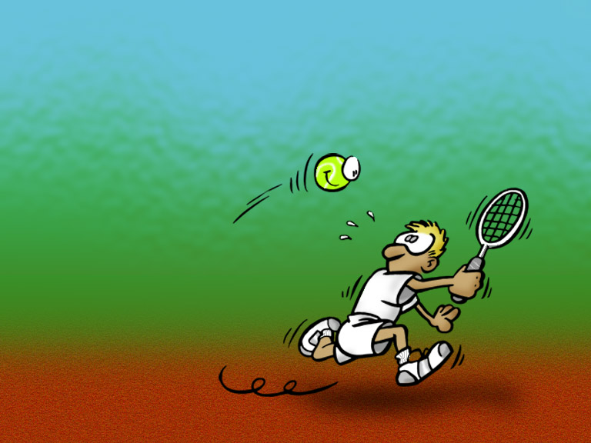
Cincha Zingila
Cinta Zinta
Parte de deuce Berdinketa
Parte de ventaja Abantaila
Línea Zerbitzu
De servicio marra
Línea de fondo Atzeko marra
Marca central Erdiko
De servicio zerbitzu-ikurra
Callejón Kalezulo
Cuadro de
servicio Zerbitzu taula / laukia
Agujero Zulo
Fondo Atzealdea

GOLPES KOLPEAK

Bote Bote, punpa
Golpe Kolpe
Golpe de fondo Atzealderako kolpe
Derecha Eskuin
Revés Errebes
Volea Bolea, besagain
Golpe de fondo Kolpe luze
Golpe muy
fuerte Oso kolpe gogor
Remate /
Smash Erremate
Saque Sake
Primero Lehenengo
Segundo Bigarren
Dejada Dejada, sare gaineko
Bote pronto Bote laster, punpa laster
Dejada de
bolea Boleako, besagaineko dejada
Pelotear Piloteatu
¹ Iturria: http://www.kirolzerbitzua.net/informacion/infor6-e.htm

Globo Globo
Subida Hurbilketa, igoera
Resto Erresto, errefera
Restar y Eraman eta
subir hurbildu, igo

VARIANTES ALDAGAIAK

Efecto Efektu
Cortar Ebaki
Liftado Gorako efektu
Plano Laua
Efecto lateral Alboko efektua
Sobre-liftado Gaineko efektu
Cortado Azpiko efektu

VARIOS BESTE BATZUK

Jugador Jokalari
Pareja / equipo Bikote / talde
Pareja Bikote, talde
Entrenador Entrenatzaile
Sparring Entrenatzeko kide
Compañero Bikotekide
Contrario Aurkari
Juez árbitro Epaile nagusi
Juez Epaile
Juez de red Sareko epaile
Juez de silla Aulkiko epaile
Juez de línea Marrazain
Recogepelotas Pilota biltzaile
Zurdo Ezkerti
Ambidextro Ezker-eskuin
Fallo Huts / kale
Amago Keinu
Sacador Sakatzaile
Masajista Masaiari
Invicto Menperagabe
Agotado Ahitu
Apretón de
manos Esku emate / bostekoa
Interrumpir el
juego Jokoa eten
Entrenar Entrenatu

TÁCTICA TAKTIKA

Jugador de
fondo Atzeko jokalari
Jugador de red Sareko jokalari
Cruzar el saque Gurutzatu
Juego completo Joko

TIROS JAURTIKETAK

TIROS JAURTIKETAK
Cruzado Gurutzatu
Paralelo Paralelo
Profundo Sakon
Corto Labur
Zurdazo Ezkerkada

Derechazo Eskuinkada
Trallazo Zartada
Venenoso Zitala
Pelotazo Joaldi, pilotada
Bombear Pilota loratu
Elevar Pilota harrotu
Recto Artez, zuzen

TÉCNICA TEKNIKA

Impacto Inpaktu, jotze
Empuñadura Helduleku, eskutoki
Dos manos Bi esku
Juego de pies Oin-joko
Juego de pier-
nas Hanka-joko
Acompañar Lagundu
Preparación Prestaketa-lana
Golpe ganador Kolpe garailea
Una mano Esku bat/ eskubakarra
Ambidextro Ezker-eskuin
Cambio de
ritmo Erritmoa aldatu
Atacar Eraso egin
Iniciativa Ekimena
Angulado Angelu / zabala

PARTES DE BELARAKIAREN ATALAK
LA RAQUETA

Raqueta Belaraki, raketa
Mango Kirten, helduleku, eskutoki
Cabeza Buru
Cuerdas Sokak
Arco Arku
Cuello Idun
Cuerpo Gorputz
Corazón Bihotz
Cara Goialde
Arco Ertz
Protector Babesle
Parte dulce Atal gozo

MOVIMIEN- MUGIMENDUAK
TOS

Girar Bira egin, jira egin
Golpear Jo
Flexionar Makurtu
Acompañar Lagundu
Preparar Prestatu
Mirar Begiratu
Correr Korrika egin, antxintxika egin
Paso Urrats
Movimiento
atrás Atzerako mugimendu
Saltar Jauzi egin, salto egin
Paso cruzado Urrats gurutzatu
Paso lateral Alboko urrats
Recuperarse Suspertu, Bizkortu

EQUIPO OSAGARRIAK

Gorro Txano
Gorra Kapela
Cinta Buruko zinta / xingola
Muñequera Eskumuturreko, eskuturreko
Camiseta Elastiko
Pantalones Prakak
Pantalones Galtzak
Zapatillas Kirol-oinetakoak
Toallas Eskuoihalak, toallak
Funda Zorro
Cubo Saski
Bolsa Poltsa
Máquina de
encordar Sokak lotzeko tresna
Máquina de
tirar pelotas Pilotak jaurtitzeko tresna
Pelota Pilota
Equipo Osagarriak
Bote Ontzi

PUNTUACIÓN/ PUNTUAK/ TALDEAK
CUADROS

Partido Partida, norgehiagoka
Set Set
Juego Joko
Punto Puntu
Iguales Berdinketa
Ventaja Abantaila
40 iguales 40na
Cero Zero
Quince Hamabost
Treinta Hogeita hamar
Cuarenta Berrogei
Individual Banan-banako, banako,aurrez aurreko, buruz buru, bakarka
Dobles Binako, bi bitara
Dobles mixtos Binako misto
Tie-break/ Tie-break,
muerte súbita desberdinketa
Set largo Set luze
Pareja Bikotekide
Mixto Misto
Torneo Torneo
LAN-TALDIA:
Igor Del Busto (’Euskal Tenis Federazioko zuzendari teknikoa, EHUn ‘Kazetaritza bereziko irakaslea, ETBko tenis kazetaria)
Xabier de la Fuente Kiroletako kazetaria ETBn)
Gizane Urkidi y Juan Elorriaga (Uler itzulpenak)

6.-SASKIBALOI HIZTEGIXA ¹

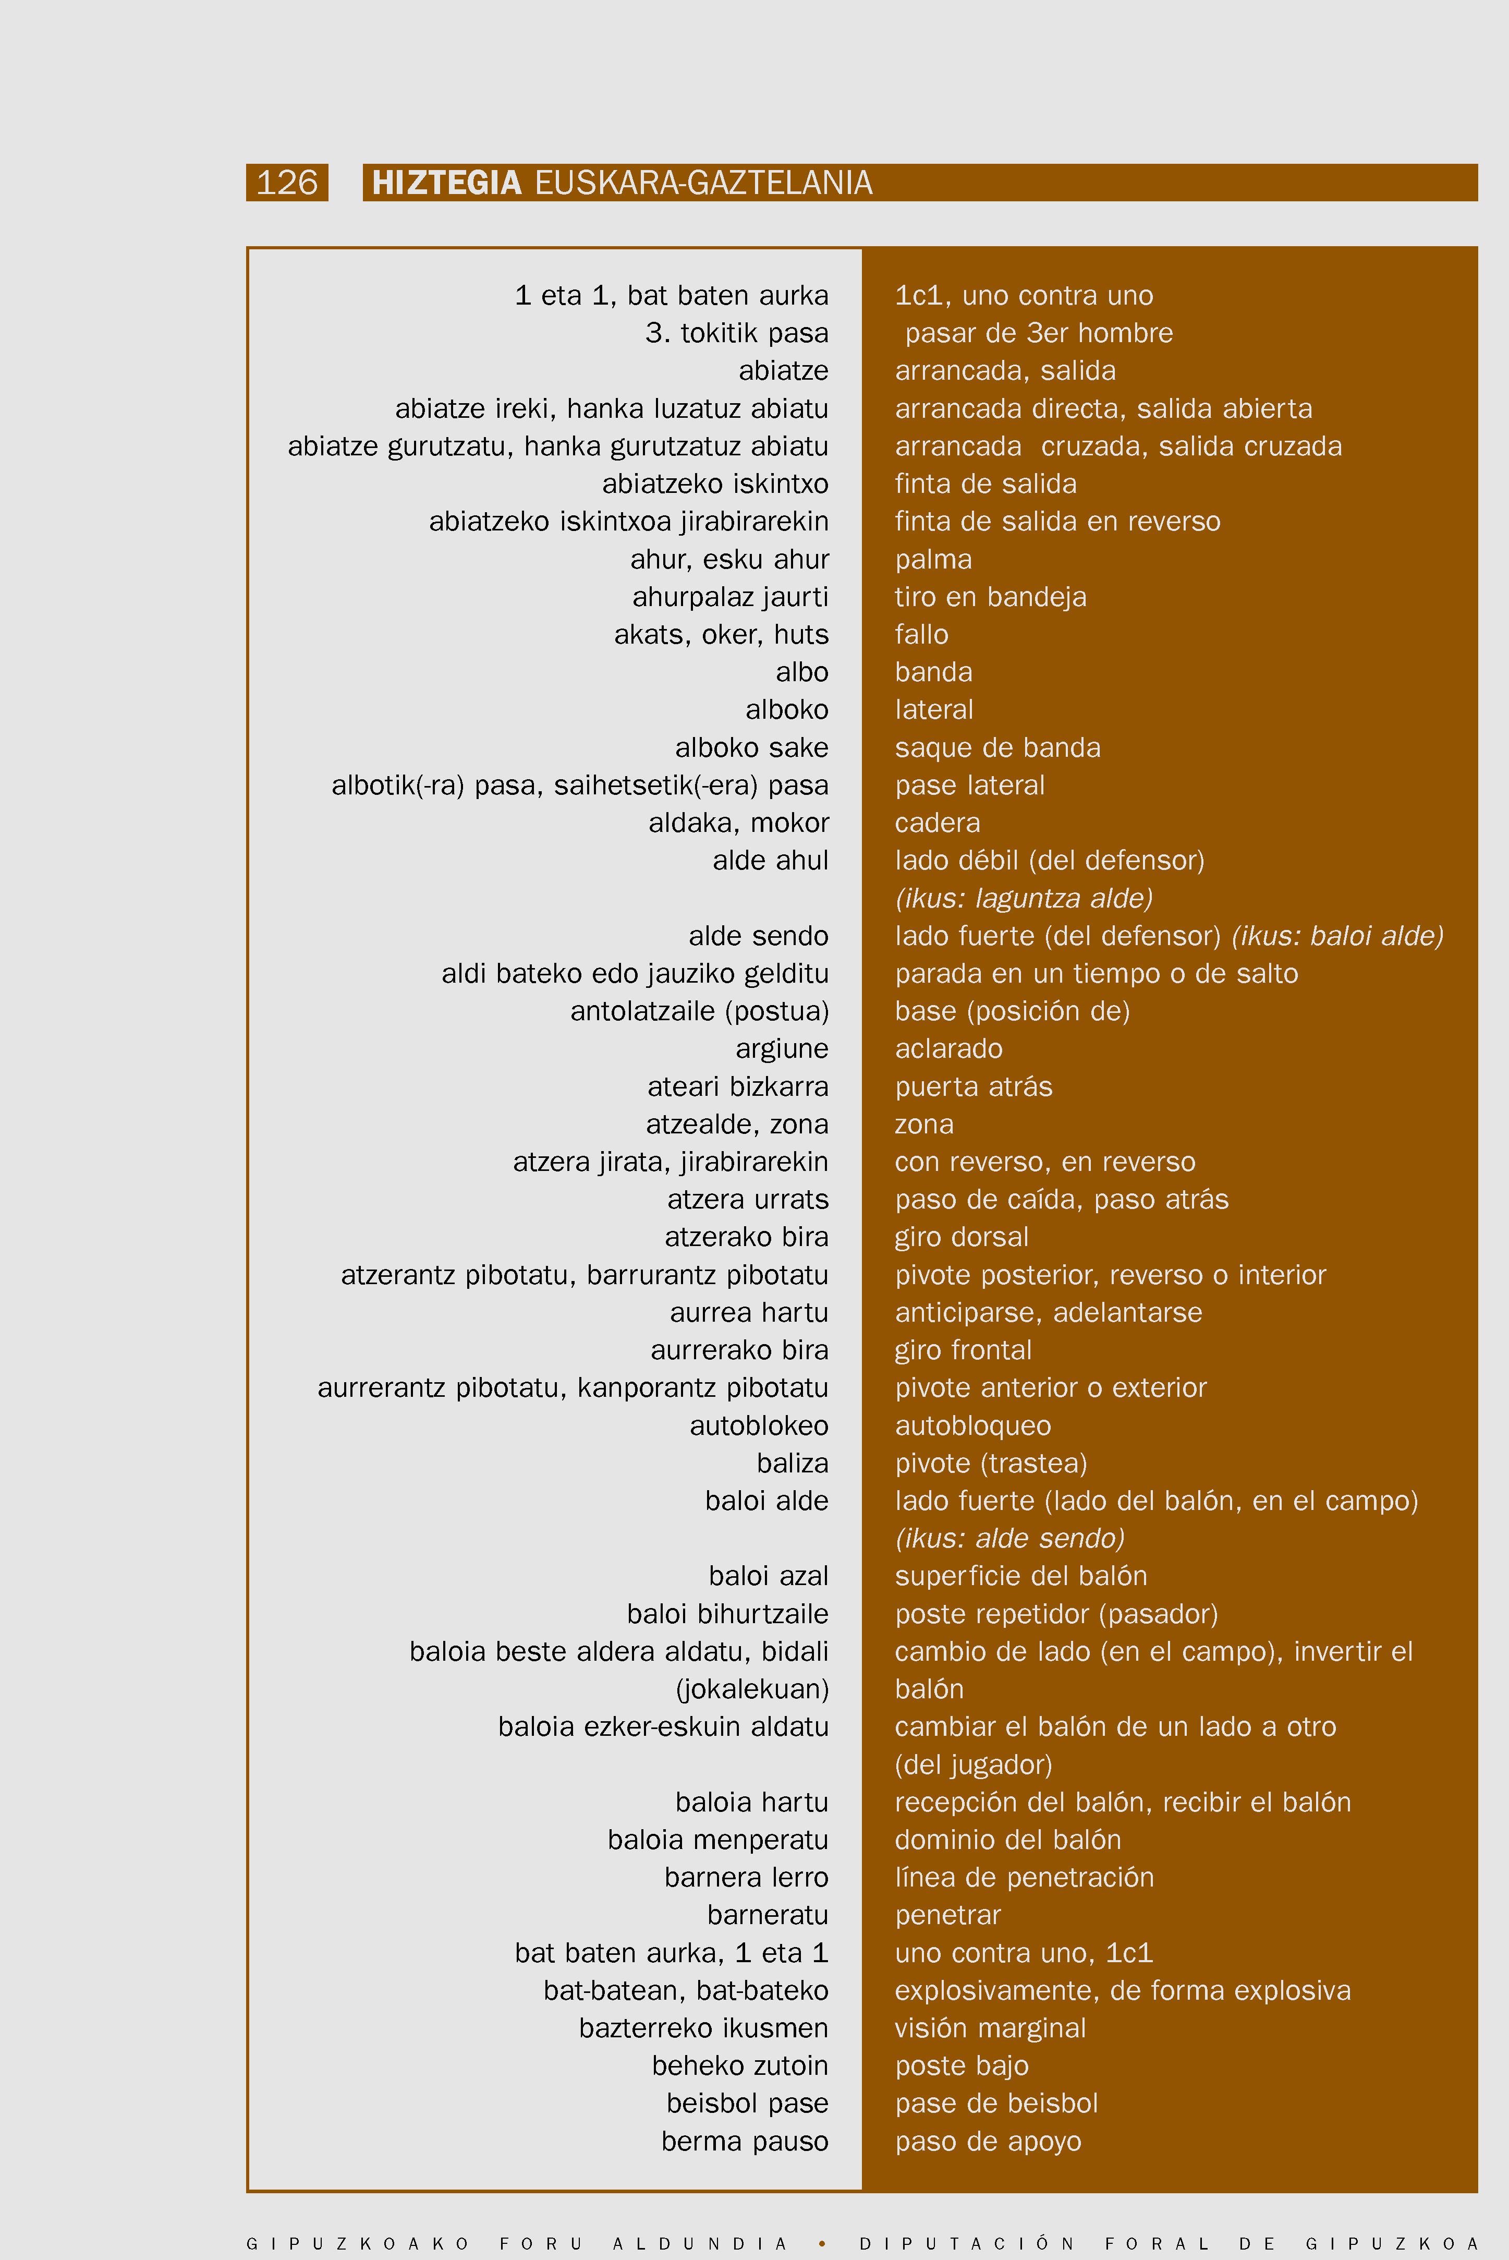

¹ Iturria: http://www.kirolzerbitzua.net/informacion/infor6-e.htm

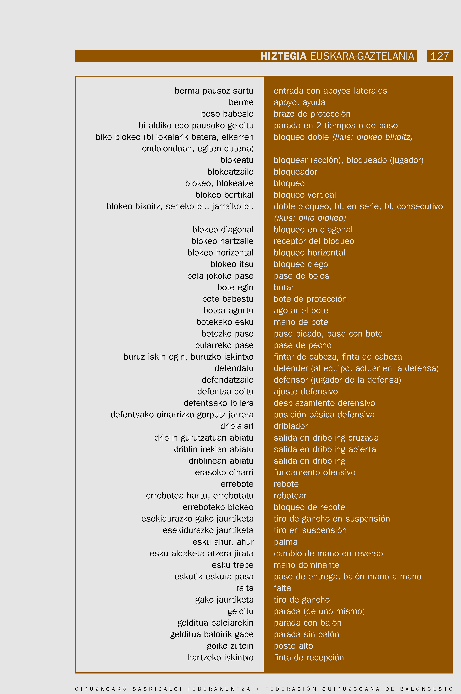

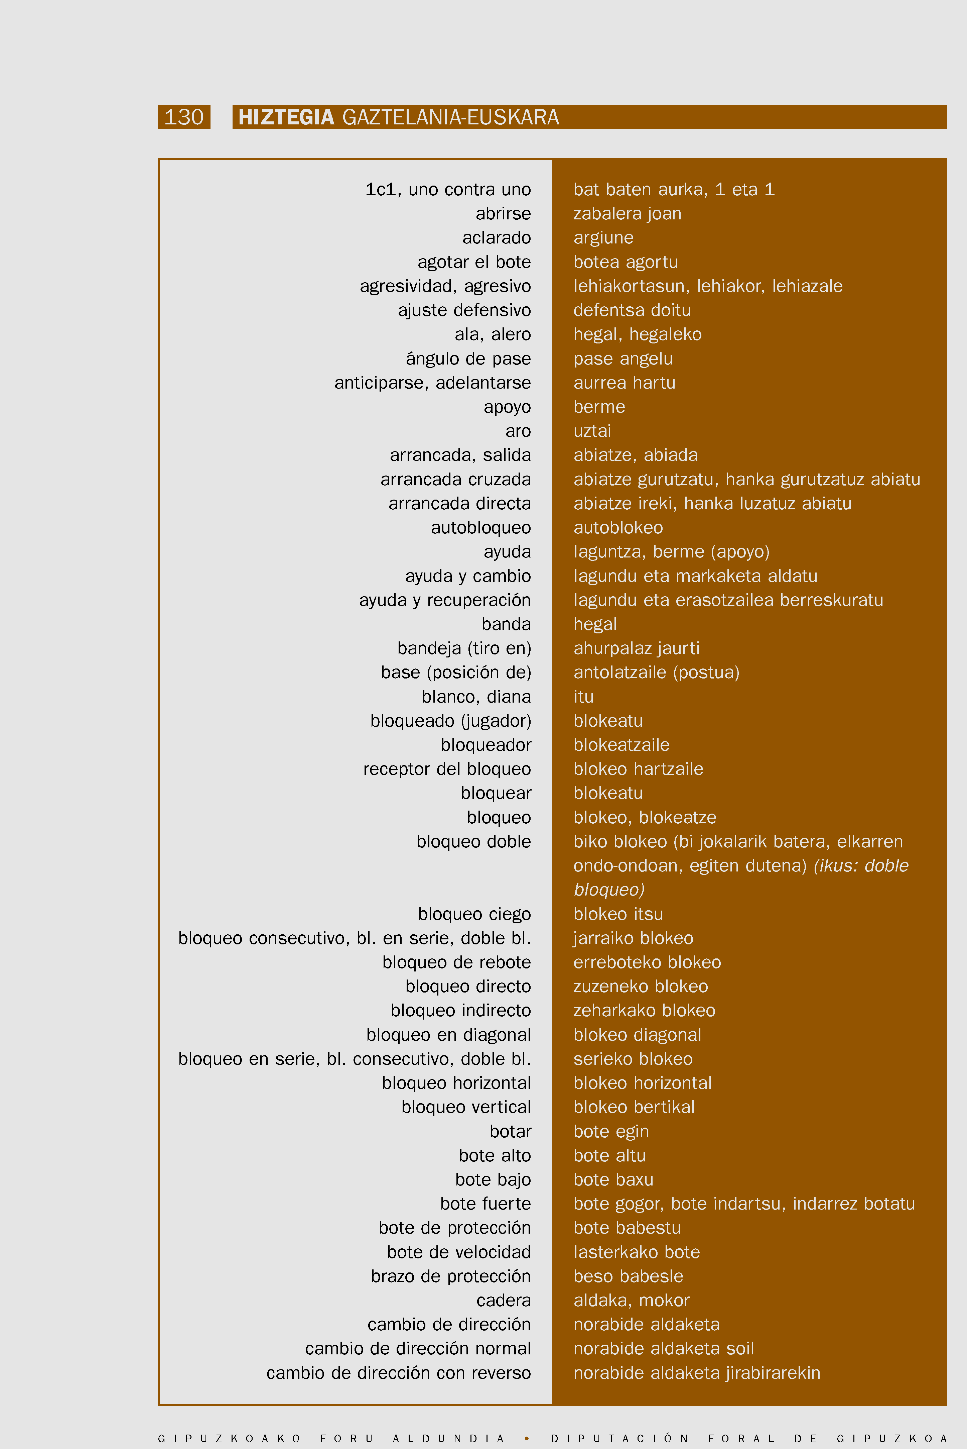

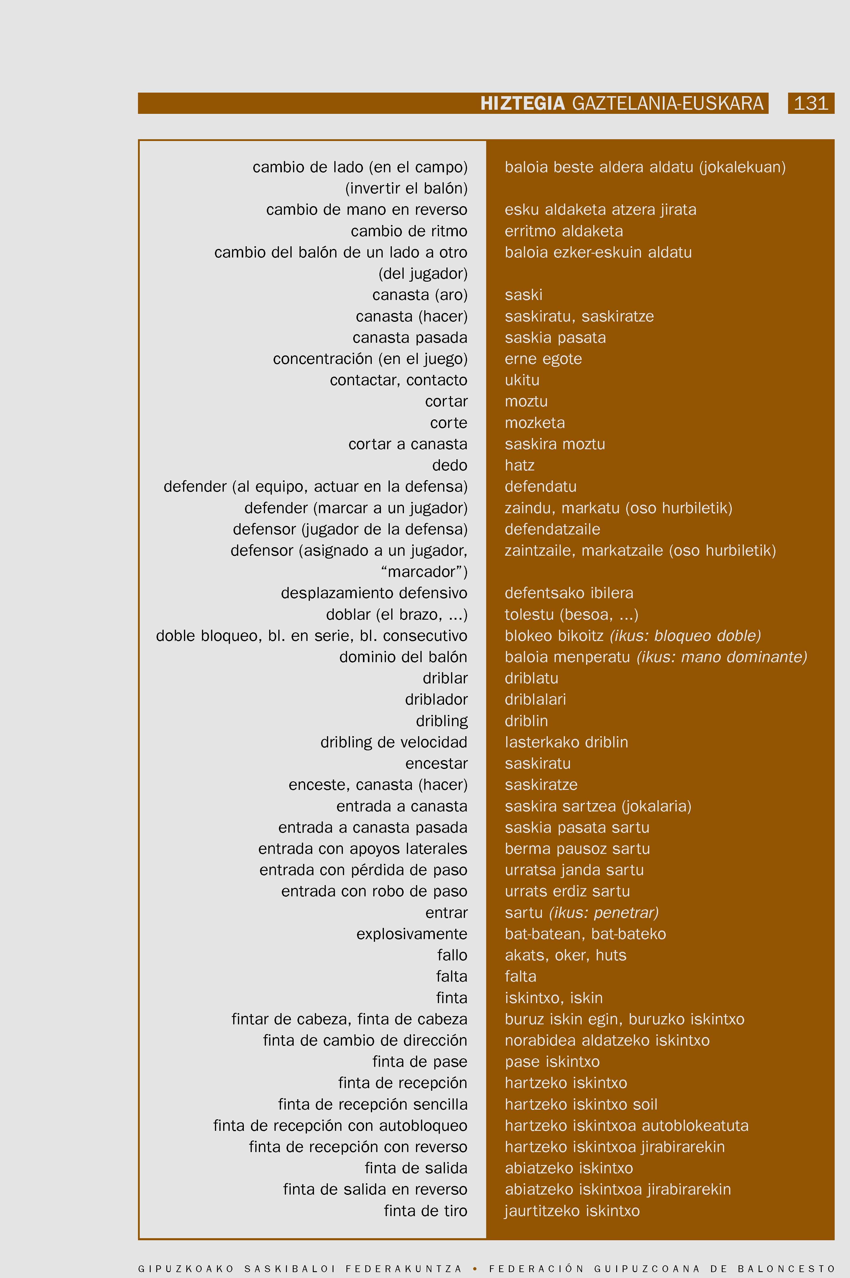

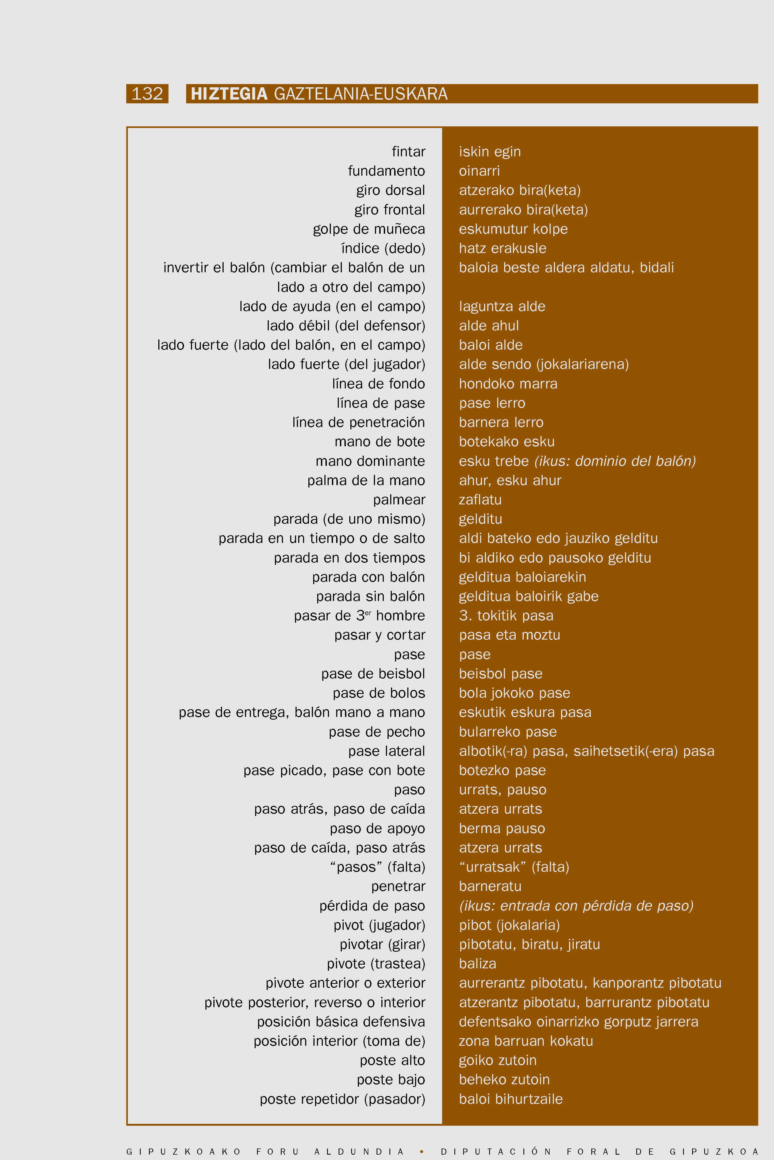

7.-FUTBOL HIZTEGIXA ¹

Alboko sake: saque de banda
Alboz kanpo: fuera de banda
Arrapuntatu/errebotatu: rebotar
Artaziak egin: hacer una tijera
Ateko sake: saque de puerta
Aterako jaurtiketa/ erremate: remate, tiro a gol
Aurkaria markatu/ zaindu: marcar a su adversario
Aurreko lerro: delantera, línea delantera
Bakarkako jokaldia: jugada individual
Baloia harrotu: bombear el balón
Baloia jokatu: jugar el balón
Baloia jokoan jarri: poner el balón en juego
Baloia urrundu: deepejar el balón
Baloi-toke/baloi-ukitu: toque de balón
Blokatu: bocar
Buruz jo: golpear de cabeza
Defentsako joko: juego defensivo
Denbora-erdi: medio tiempo
Desorekatu: desequilibrar
Driblatu: driblar, regatear
Ebaketa: corte, interceptación del balón
Eragozpen: obstrucción
Erasoaldi: ataque
Erasotzaile: atacante
Erdiko sake: saque de centro
Erdiraketa: centro
Erditik etara: sacar de centro
Esku: mano
Ezkerkada: zurdazo
Falta arin: falta leve
Falta jaurtiketa: lanzamiento de falta
Falta larri: falta grave
Gainditu: desbordar
Gelditze: parada (atezaiñarena)
Gola baliogabetu: anular el gol
Gola eman/onartu: conceder el gol
Gola sartu/ gola egin: marcar un gol
Goleatzaille haundiena: máximo goleador
Gol-egile/goleatzaile: goleador
Gurutzapen: cruce
Hasierako sake: saque inicial
Hauste/urrapen: infracción
Hegaldi: palomita
¹ Iturria: Kirol-hiztegiak: futbola,UZEI SHEE/IVEF, Gasteiz, 1994.

Hegalera urrundu: despejar a banda
Hegaletik eraso: etaque por el flanco
Hesi: barrera
Hesia antolatu/ eratu: formar la barrera
Horma: pared; uno-dos.
Hormarena egin: hacer la pared.
Hurbi-hurbileko: a bocajarro (erremate mota)
Ihesaldi: escapada
Irteera: salida (atezainarena)
Iskin egin/ txiri egin: fintar
Iskin/ iskintxo: quiebro, finta
Itzuri: esquivar
Jaurti/txutatu: chutar
Jaurti: lanzar, tirar, chutar
Jaurti: lanzar, tirar.
Jaurtiketa angelu: ángulo de tiro
Jaurtiketa gurutzatu: tiro cruzado
Jaurtiketa libre ez-zuzen: tiro libre indirecto
Jaurtiketa libre zuzen: tiro libre directo
Jaurtiketa libre: tiro libre
Jaurtiketa: lanzamiento
Jipoi: paliza
Jokaldi-aldaketa: cambio de jugadores
Jokaleku/ zelai: terreno de juego, campo de juego
Jokaleku-aldaketa: cambio de campo
Jokaleku-aukeraketa: elección de campo
Jokoa gelditu: detener el juego
Jokoa zabaldu: abrir (el) juego
Joko-aldaketa: cambio de juego
Joko-sistema: sistema de juego
Jokoz kanpo: fuera de juego
Jokoz kanpoko posizio: posición de fuera de juego
Kanporatu/egotzi: expulsar
Kargu-hartu: amonestar
Kargu-hartze/amonestazio: amonestación
Kokapen: colocación
Kontraeraso: contraataque
Kontrako/ aurkako gol: gol en contra
Kontraoiñean: a contrapié
Korner: corner, saque de esquina.
Korrikaldi: carrera
Lehen ukituan jokatu: jugar al primer toque
Lehen zati/ denbora-erdi: primer tiempo
Lerroak zabaldu: abrir líneas
Lerrokako defentsa: defensa en línea
Lerrokapen: alineación
Lerrokatu. Alinear
Ligaska: liguilla
Lotu: enlazar
Luzada: estirada (atezainarena)
Luzapen: prórroga
Markaketa: marcaje
Morroilo: cerrojo, catenaccio (defentsa sistema)
Moteltze: amortiguamiento del balón
Motzean pasatu: pasar en corto
Nahibareko esku: mano involuntaria
Nahibareko falta: falta involuntaria
Nahittako esku: mano voluntaria
Nahittako falta: falta intencionada
Ofentsiban jokatu: jugar ala ofensiva
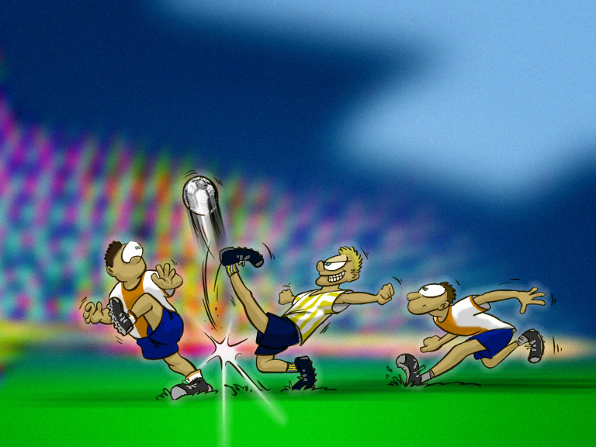
Oinezko urrunketa: despeje con el pié
Oinpuntako: punterazo
Ordezkapen: sustitución
Ordezko: suplente, reserva
Orpokada: taconazo
Pase labur: pase corto
Pase luze: pase largo
Pase sakon: pase en profundidad
Pasea ebaki/ eten: interceptar un pase
Penalti-txanda: tanda de penaltys
Penalti jaurtiketa: lanzamiento de penaltys
Posizio-aldaketa/permuta: cambio de posición, permuta.
Posiziozko jokoz-kanpo: fuera de juego posicional
Presioa egin: presionar
Punpa laster/bote laster: bote pronto
Punpatu: botar
Sarrera: entrada
Segakada eman/ segatu: segar, dar un hachazo
Segakada: hachazo
Segalari: leñero
Seiñalatu: pitar, seiñalar (epaileak)
Txartel bikoitza: doble tarjeta
Txartel: tarjeta
Txistu-hotsa: pitido, silbido
Urratsak: pasos
Urrunketa/ urruntze: despeje
Zangokada: zancada
Zangotraba egin: poner la zancadilla
Zonakako defentsa: defensa por zonas
Zonakako markaketa: marcaje por zonas
Zotz egin: sortear, rifar

PARTEHARTZAILLIAK

Atezain: portero

Atzelari: defensa
Erdiko atzelari: defensa central
Eskumako-alboko atzelari: defensa central derecha/o
Ezker-alboko atzelari: defensa lateral izquierda/o
Eskumako alboko atzelari: defensa lateral derecha/o
Ezker-atzelari: defensa izquierda/o

Erdilari: centrocampista, medio
Erdiko erdilari: medio centro
Eskumako erdilari: medio derecha/o
Ezker erdilari: medio izquierdo

Aurrelari: delantera/o
Erdiko aurrelari: delantera/o centro
Puntako aurrelari: delantero en punta

Hegaleko: extremo
Eskumako hegaleko: extremo derecha/o
Ezker hegaleko: extremo izquierdo
Barneko: interior
Eskumako barneko: interior derecha/o
Ezker barneko: interior izquierda/o
Karrileko eskuin: carrilera/o derecha/o
Karrileko ezker: carrilera/o derecha/o
Marrazain: juez de línea
Epaile/ jokozain: arbitro.
Entrenatzaile: entrenador, mister
Baloi biltzaileak: recogepelotas
Ordezkoak: suplentes
Titular: titular

¹ Iturria: Kirol-hiztegiak: futbola, UZEI SHEE/IVEF, Gasteiz, 1994.

JOKO-ZELAIXA

Alboko marra: línea de banda
Area haundi/ penalti-area: área de penalty
Area txiki/ ate-area: área de meta
Area-ertz: borde del área
Ate: portería
Ateko/hondoko marra: línea de meta
Erdigune: centro del campo
Erdiko marra: línea de medio campo
Eskuaira: escuadra
Eskumako hegala: ala derecha
Ezkerreko hegala: ala izquierda
Harmailak: gradas
Hegal: banda, ala
Korner-area: área de esquina
Langet: largero, travesaño
Lezoi: foso
Mugako marra: línea de demarcación
Ordezkoen aulkia: banquillo
Penalti-puntu: punto de penalty
Sare: red
Tribuna: tribuna
Zigor-arku: área de castigo (9’ 15 zm.-koa)
Zutoin: poste

